ПРАКТИЧЕСКОЕ ЗАНЯТИЕ №9.

Проектирование аналоговых регуляторов

Большинство аналоговых регуляторов строится на основе операционных усилителей (ОУ) – усилителей постоянного тока с высоким входным и очень низким выходным сопротивлением. В некоторой части своего рабочего диапазона ОУ ведет себя как линейный усилитель напряжения с очень большим коэффициентом усиления (10⁵ ÷ 10⁶). Выходной сигнал меняется при этом в полном диапазоне питающего напряжения (обычно ± 15 В). Если в схеме включения операционного усилителя не предусмотрена отрицательная обратная связь с выхода на вход, то из – за высокого коэффициента усиления он обязательно попадет в режим насыщения. Поэтому большинство схем на базе операционных усилителей содержит отрицательную обратную связь.
Операционный усилитель получил свое название благодаря тому, что он может выполнять математические операции, такие, как умножение, суммирование, интегрирование и дифференцирование. Типовые регуляторы строятся на базе инвертирующего усилителя (рис.6), при этом входные и выходные цепи кроме сопротивлений (активных сопротивлений) могут содержать и реактивные элементы, например, емкости. В этом случае вместо коэффициента усиления следует ввести передаточную функцию регулятора.

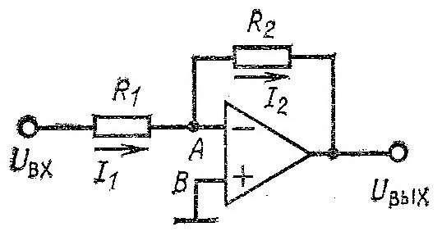

Рис. 6. Инвертирующий усилитель

Как известно, передаточная функция может быть получена путем замены всех непрерывных функций времени их изображениями, а активных и реактивных сопротивлений – полными (операторными) сопротивлениями на основе выражений
, , .
Соответствующая электрическая схема называется эквивалентной схемой для изображений и приведена на рис.7.
Поскольку коэффициент усиления очень высок, и разность потенциалов входов всего в несколько долей мВ вызовет изменение выходного напряжения в пределах полного диапазона, а так же насыщение усилителя, то потенциал точки А можно принять равным потенциалу точки В (кажущаяся земля). Поэтому
.
Полученное соотношение используется для синтеза регулятора с требуемой передаточной функцией. Синтез сводится к выбору типов и значений входных сопротивлений и сопротивлений цепи обратной связи. Схемы, передаточные функции, логарифмические амплитудно – частотные и фазочастотные характеристики типовых регуляторов приведены в таблице Х00.

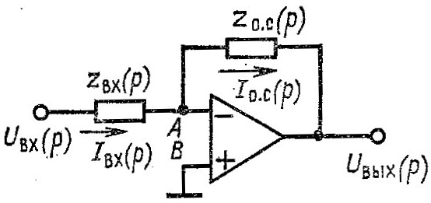

Рис.7. Эквивалентная схема регулятора для изображений переменных

Для получения пропорционального ( П ) регулятора используется жесткая отрицательная обратная связь (таб. 7). Для интегрального ( И ) регулятора – гибкая обратная связь с помощью конденсатора. Для пропорционально – интегрального ( ПИ ) регулятора – обратная связь с активно – емкостным сопротивлением. Пропорционально – дифференциальный ( ПД ) регулятор получаю путем параллельного подключения входного сопротивления и конденсатора. Пропорционально – интегрально – дифференциальный ( ПИД) регулятор может быть выполнен на одном усилителе с помощью активно – емкостных цепей на входе и в цепи обратной связи.

Таблица 7. Передаточные функции и частотные схемы регуляторов

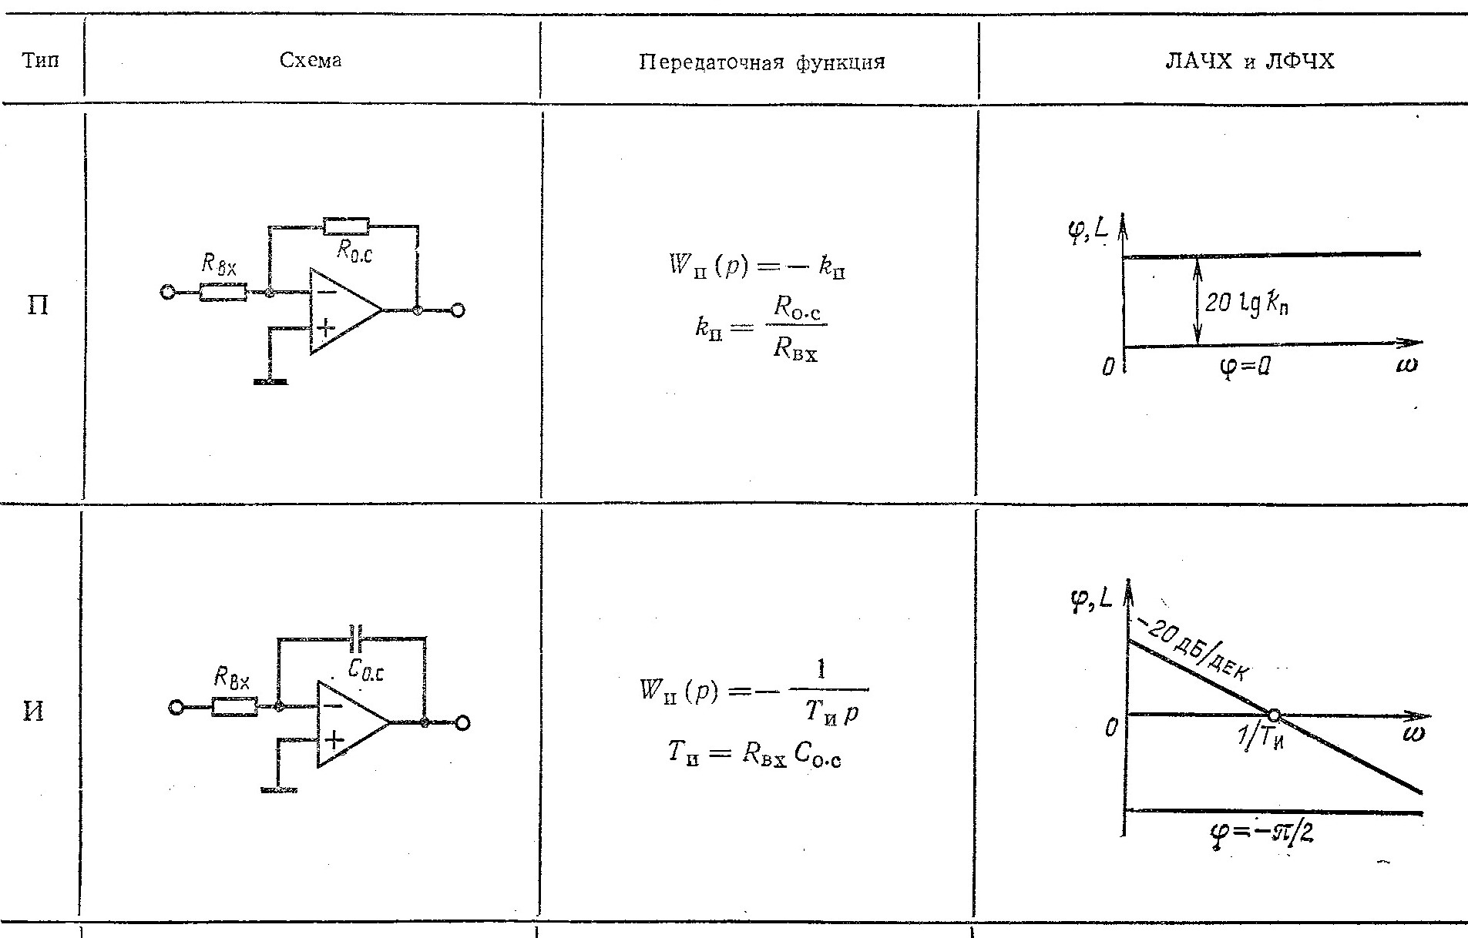
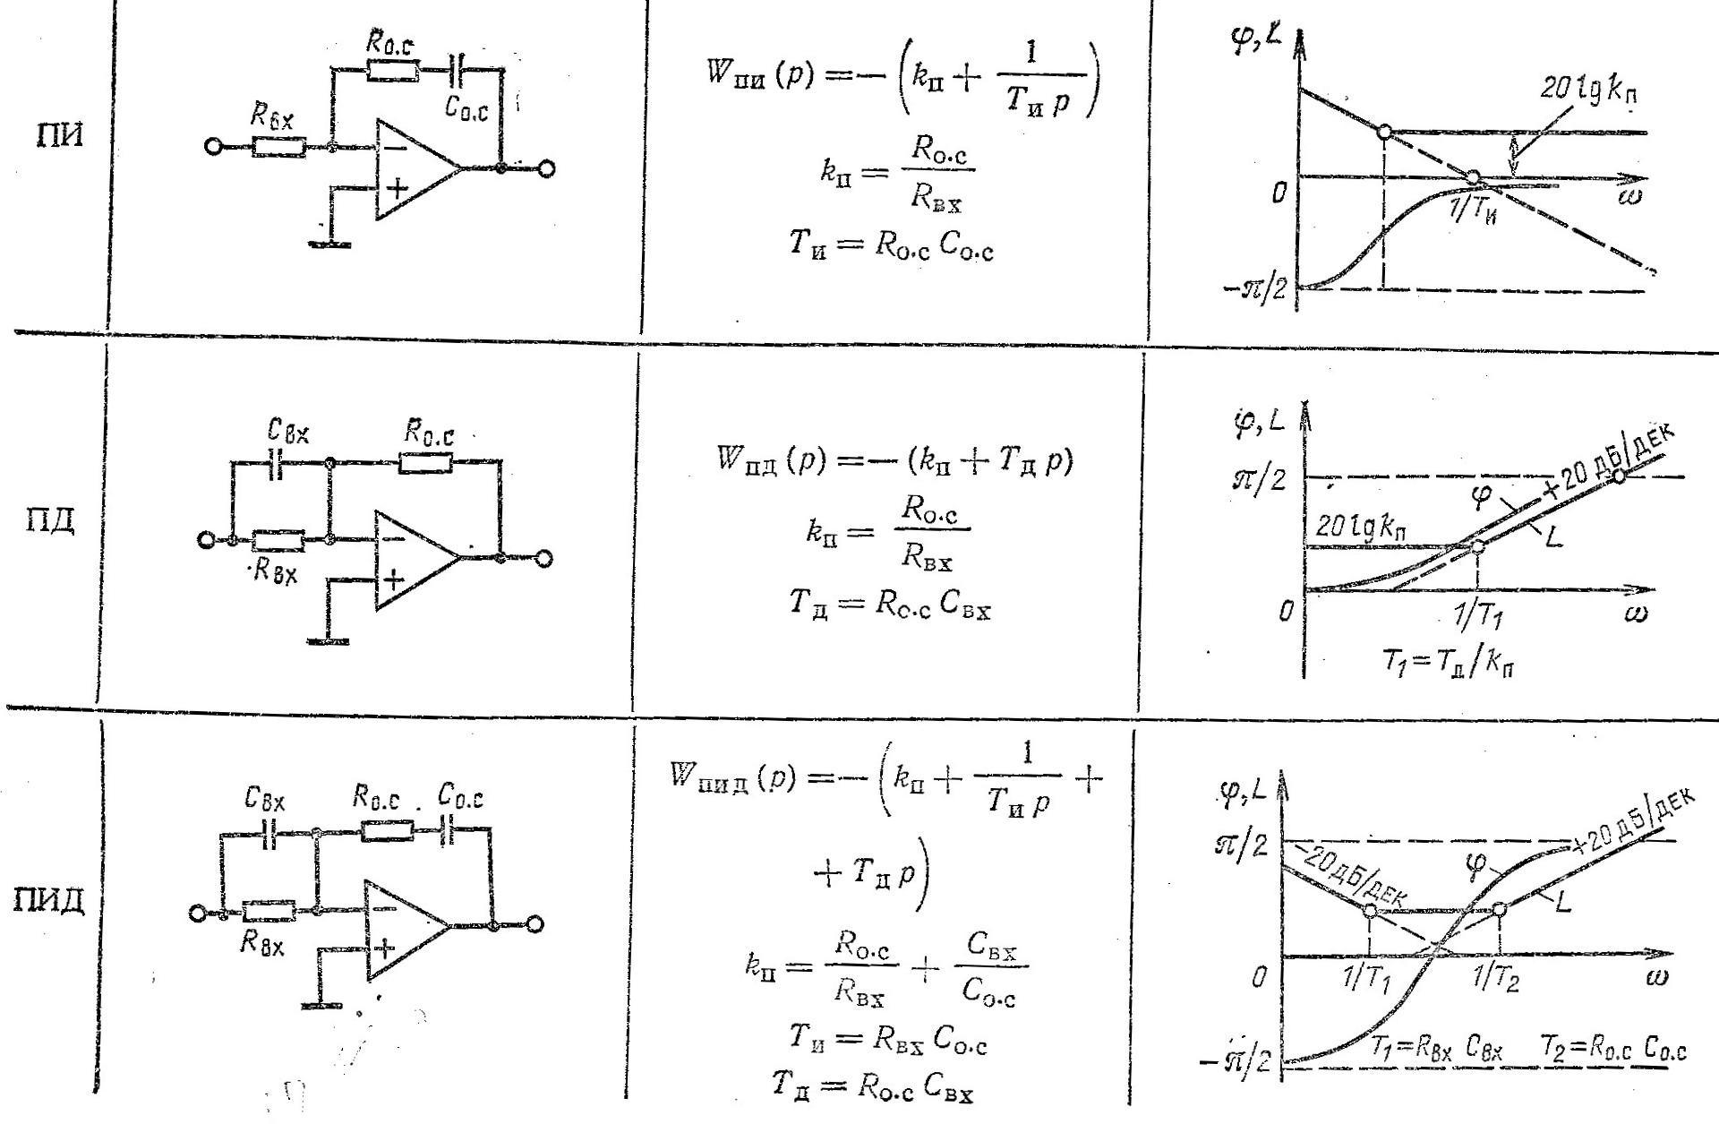

ЛИТЕРАТУРА

- Бесекерский В.А, Попов Е.П. Теория автоматического управления. – СПб, Изд-во «Профессия», 2004. (с. 40 – 81).
- Ильинский Н.Ф., Козаченко В.Ф. Общий курс электропривода. М.: Энергоатомиздат, 1992. (с. 313-324).
- Калашников М.А., Хайруллин Р.Г. Теория автоматического управления. Ч.1. Линейные системы автоматического регулирования. // Учебное пособие для инженеров – энергетиков (с. 11 - 48).
- Рульнов А.А., Горюнов И.И., Евстафьев К.Ю. Автоматическое регулирование. –М.: ИНФРА-М, 2005. (с. 62-86).
- Справочник по проектированию автоматизированного электропривода. // Под ред. В.А.Елисеева, А.В.шинянского. –М.: Энергоатомиздат, 1983.
(с. 118 - 120).
- Герман – Галкин С.Г. Компьютерное моделирование полупроводниковых систем в Matlab 6.0. Учебное пособие. –СПб, Корона, 2001. (с. 106 - 111)
- Электротехнический справочник / Под общей редакцией профессоров МЭИ В.Г.Герасимова и др. Т.4. Использование электрической энергии. (с. 200 – 204).

